附件1
项目实施区域点位
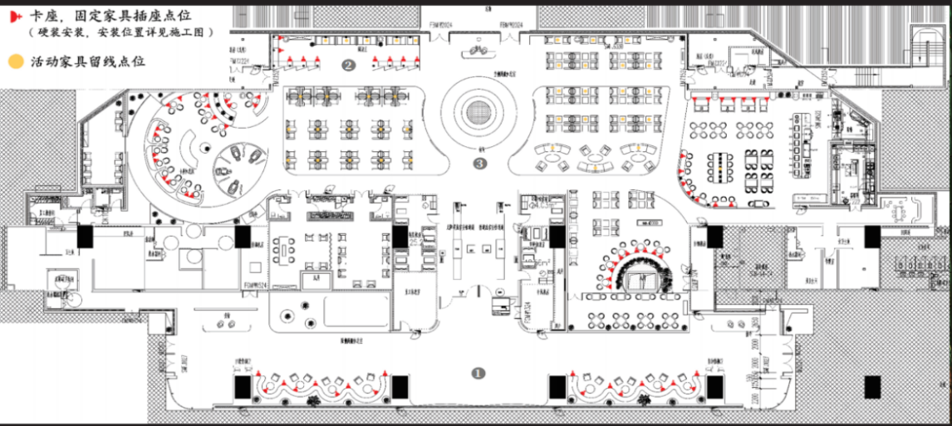
T2两舱休息室平面图（蓝框区域为项目实施点位）
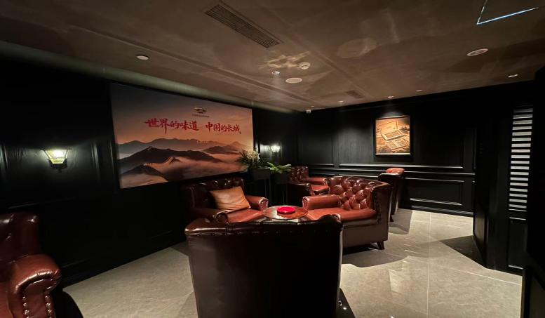
雪茄吧
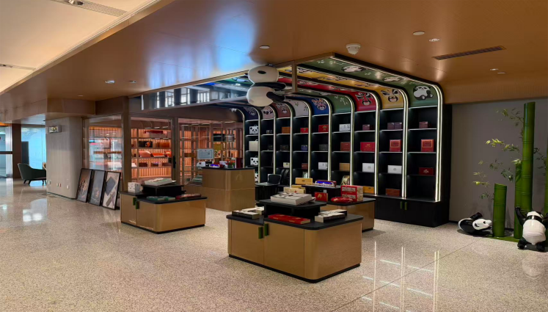
精品雪茄（香烟）展示销售区点位
附件2
报名资料清单

一、基本材料（资格性条件）
1.合作申请书（参见附件7），加盖公章；
2.企业营业执照（含烟草制品零售；电子烟零售）、税务登记证、组织机构代码证副本（或有统一企业社会信用代码的三证合一经营执照副本）复印件加盖公章（注册资本需满足100万以上要求）；
3.法定代表人授权委托书、法定代表人身份证复印件、被授权人身份证复印件；
4.符合报名条件承诺书（参见附件8），加盖公章；
5.未被列入严重违法失信企业名单（黑名单）截图，加盖公章；
6.涉及行业经营相关的许可证、资质证书等复印件（复印件加盖公章）
7.品牌商标注册证、代理或加盟品牌的授权书或预授权、品牌介绍资料（与中国烟草总公司或其省级公司有效的烟草专卖零售许可证或合作协议）。
二、财务状况要求（加分项要求）（备注：必须是合同主体单位，分公司可用总公司资料参评，子公司不可用母公司资料参评）
申请人须满足以下资质条件，并提供相应证明文件：
1.财务状况良好，提供财务审计报告。
2.申请人注册资本不低于人民币100万元。
三、经营业绩（加分项要求）
申请人须具备高端场景服务经验，能提供以下至少1项自2024年1月1日以来签署并成功运营的同类项目业绩证明：​
1.有机场和高端酒店会所等公共场同类项目经营运营管理合同、相关证明材料。
2.所有证明材料、复印件须加盖公章。提供的合同须包含关键页（含合同金额、服务内容、双方签章）及至少一张对应项目的付款发票复印件作为证明。
四、专业团队资质（加分项要求）
项目团队中，成员具有持有中国烟草协会颁发的“中国侍茄师能力认证证书”的侍茄师。须提供证书复印件，复印件须清晰可辨并加盖响应人单位公章。
五、商业资源与供应链能力（加分项要求）
申请人须提供以下证明文件：
提供由国际知名雪茄品牌（包括但不限于高希霸、特立尼达、阿塔迪斯、帕德隆、蒙特克里斯托、好友·德·蒙特雷、帕特加斯）供应商或其授权代理商开具的、近半年内的增值税专用发票复印件，复印件须清晰可辨并加盖响应人单位公章。
六、服务质量管理方案（加分项要求）
（方案需详细阐述以下方面的具体措施）
1.人员配备与资质：包括但不限于持有中国烟草协会颁发的侍茄师团队资质、服务礼仪标准、年度培训计划等。
2.服务流程与体验标准：包括标准化服务流程、文化体验植入、隐私保护措施等。
3.环境维护与商品管理：包括环境清洁标准、雪茄储存设备运维、商品陈列与养护规范等。
4.客诉处理与应急机制：包括投诉响应流程、各类突发事件应急预案等。
5.服务监督与考核：声明接受招商方的各项服务监督与考核。
（方案文件需加盖公章）
七、商务报价（资格性条件）
商务报价指固定项目金额报价，报价单、提成方案（参考附件3、附件4）单独装订，与上述一至五项文件内容分册，加盖公章。
附件3：报价单

成都双流国际机场T2两舱休息室“自在·茄境”雪茄吧项目授权
经营费报价文件

一、冠名费：共计XX万元。
资源模块 | 招商底价 | 报价
T2两舱陆侧精品雪茄（香烟）冠名区 | 18万元/年
二、履约保证金
履约保证金45000元（大写：肆万伍仟元整）。
三、合同期限（响应人须在此处填写承诺的合同期限，期限范围为1至3年）
合同期限自合同生效之日起计算，首签期限为1年，后续可根据履约评估结果顺延，每次顺延最长1年，最多顺延2次，整体合作总时长不超过3年。
四、独家经营权：响应人享有本项目独家经营权。
本公司已完全知晓以上收费标准、方式及相关要求，如我公司成功中选将严格执行以上条款按时足额向贵公司支付履约保证金及冠名费。

响应人： （加盖公章）
日期： 年 月 日

附件4：
提成方案报价文件（响应人填写）
阶梯销售额区间（单位：人民币，万元） | 提成比例要求 | 响应人报出的阶梯提成比例
月度销售额≤3万元 | ≥6%
3万元＜月度销售额≤5万元 | ≥8%
5万元＜月度销售≤8万元 | ≥10%
月度销售额＞8万元 | ≥12%

响应人签字： （加盖公章）

日期： 年 月 日

附件5：
综合评分表
响应人技术能力评分（40分） | 企业综合实力（15分） | 企业雪茄品牌销售业绩（10分） | 1.高端（稀缺）品牌资源（5分）：  （1）具备官方渠道获得高端（稀缺）雪茄品牌包括但不限于高希霸、特立尼达、阿塔迪斯、帕德隆、蒙特克里斯托、好友·德·蒙特雷、帕特加斯，每一款得1分，最高得3分。  （2）具有一款高端（稀缺）雪茄品牌（品牌同上）的年销售额不低于10万元的业绩得1分，最高得2分。  注：以上2项需提供烟草公司开具的增值税发票作为证明。  2.企业2024年1月1日至今累计营业收入（3分）：  （1）低于100万得0分；  （2）100万（含）～200万得2分；  （3）200万（含）以上得3分；  本项最高3分。  3.同类经营业绩（2分）：  提供2024年1月1日至今在机场、五星级酒店、高端商业综合体或高档私人会所等同类高端场景的雪茄吧或高端零售服务合同，每提供一个有效业绩得1分，最高2分。（须提供合同关键页及发票复印件证明）
响应人技术能力评分（40分） | 企业综合实力（15分） | 专业团队资质（5分） | 1.企业资质（2分）：  响应人每具有一个烟草类注册商标即得1分，最高2分。  2.团队资质（3分）：驻场该项目的团队中，成员具有持有中国烟草协会颁发的“中国侍茄师能力认证证书”的侍茄师，认证等级为初级每一位得1分，中级及以上每一位得2分，最高得3分。
响应人技术能力评分（40分） | 运营与服务综合方案（25分） | 服务方案（15分） | 1.服务流程标准（5分）：提供从迎宾、问询、推荐、剪切点燃到送别的完整标准化流程，流程清晰、专业、极具体验感，优秀得5～4分，良好得3～2分，一般得1分。  2.雪茄文化体验（5分）：方案中包含定期品鉴会、文化讲解、与高端酒品搭配等增值服务设计，内容丰富有创意得5～4分，内容较丰富得3～2分，内容单一得1分。  3.空间设计与布局（5分）：方案中雪茄吧及精品香烟展示区设计风格契合机场两舱休息室高端定位，合理融入雪茄及烟草文化元素，且符合机场消防、安全等规范，设计精美有创意得5～4分，设计较合理得3～2分，设计普通得1分。
响应人技术能力评分（40分） | 运营与服务综合方案（25分） | 现场营销与运营管理（10分） | 1.驻场该项目团队结构与培训（3分）：团队结构（侍茄师、销售等）完整，并有系统的年度培训计划，方案完善得3分，较完善得2分，不完善得1分  2.客诉与应急处理（3分）：客诉响应时间目标明确（如15分钟内），处理流程清晰，应急预案（如设备故障、消防安全）周全，方案优秀得3分，良好得2分，一般得1分。  3.营销与会员运营（3分）：有针对高端客群的个性化营销和会员维系方案，方案有创新性、可行性强得3分，可行性一般得2分，方案不完整得1分。  4.服务质量证明（1分）：提供由过往合作方（千万级机场、五星级酒店、高端商业综合体或高档私人会所等同类高端场景管理方）出具的服务优良或零投诉证明，即得1分，最高1分。（证明需加盖公章并含联系人）
商务评分（60分） | 年冠名费报价（40分） | 项目固定金额底价为18万元/年，通过初步评审的有效项目金额，计算出平均值（四舍五入保留一位小数），在该平均值以内的，以最高报价为基准价，报价等于基准价即得满分40分。报名方报价每低于基准价一个百分点扣1分，扣完项目为止。报名方报价超过该平均值的，报价每超过该平均值一个百分点扣0.5分，扣完项目分为止。
商务评分（60分） | 年销售额分成报价（20分） | 1.基准分（4分）：  响应人报出的各阶梯提成比例均不低于表中规定的基准比例（第一阶梯≥6%、第二阶梯≥8%、第三阶梯≥10%、第四阶梯≥12%），即可获得基准分4分。​  2.加分项（最高加16分）：  在满足基准比例的基础上，响应人报出的任一阶梯提成比例每高于对应基准比例1个百分点，可加2分，不足1个百分点，不加分。四个阶梯中，每个阶梯最多加4分（即最多计算2个百分点），累计最高加16分。
注：商务得分测算示例假设3家有效报价：22万、20万、24万，有效报价平均值（基准价）=(22+20+24)÷3=22.0万元。
1.报价22万元（等于基准价）：得分40分；
2.报价20万元（低于基准价9.09%）：40-9.09×1≈30.91分；
3.报价24万元（高于基准价9.09%）：40-9.09×0.5≈35.45分。
附件6：协议模板

成都双流国际机场T2两舱休息室“自在·茄境”雪茄吧项目协议

协议编号：GB〔2026〕XX

甲方：成都双流国际机场股份有限公司
乙方：

依据《中华人民共和国民法典》《中华人民共和国食品安全法》《公共场所卫生管理条例》及机场隔离区经营管理相关规定，甲乙双方本着平等自愿、公平诚信原则，就成都双流国际机场T2两舱休息室“自在·茄境”雪茄吧项目达成如下协议：
一、项目基本信息
（一）项目点位及经营要求

1.乙方获得T2两舱休息室内陆侧区域10平方米的专属冠名区域，用于精品雪茄、香烟陈列展示及零售经营。所售商品仅限于中国烟草总公司或其省级公司授权的精品雪茄及香烟品类。

2.乙方须无偿经营已建成的T2两舱雪茄吧（共计面积51平方米），该区域兼具高端雪茄品鉴、商务社交及吸烟室功能。其中空侧区域41平方米为高端雪茄品鉴、商务社交体验空间；另设吸烟室10平方米（空侧、陆侧各5平方米）。上述51平方米全部区域仅免收冠名费，包含但不限于：区域全天候协助两舱厅内保洁员打扫、烟蒂垃圾清运、地面墙面烟渍除污、通风设备日常清理、烟灰缸/垃圾桶维护更换、异味消杀、消防与控烟秩序管理、设施日常维保维修、垃圾处置费等全部成本，相关费用均由乙方自行承担，不另行计取补贴。机场仅提供场地本体，不承担任何运维、耗材及人工费用。

3.上述61平方米场地中，冠名区域（10平方米，即第1条）与无偿经营区域（51平方米，即第2条）均已建成，空调、排烟、照明等配套设施齐全。中选方仅负责经营区域软装（如家具等）、氛围升级、设备运维及日常运营管理。本次招商涉及的雪茄吧经营场地、配套吸烟室全部产权均归成都双流国际机场贵宾服务中心所有。
（二）合作期限
1.本协议有效期自2027年XX月XX日起计算，首期合作为1年；
2.合作期满后，甲方根据乙方全年履约综合评估结果，可与乙方协商顺延合作期限，每次顺延最长1年，最多顺延2次，整体合作总时长不超过3年。
二、费用标准、支付规则
（一）冠名费
1.T2两舱陆侧精品雪茄（香烟）冠名区冠名费人民币XXX元（大写XXX）。
2.支付方式：本协议项下年度冠名费为人民币XX万元（大写XXX），该费用按年支付，每年一期；首期冠名费，乙方应于本协议签署生效后前10个工作日内支付，后续每期费用应于当年对应日期前支付；甲方在收到乙方支付的款项后10个工作日内，向乙方提供等额、合法的增值税专用发票。
以上费用均为含税价，税率6%。在合同履行期间，如遇国家税率调整，则以含税价不变，税费随国家政策调整而调整。
（二）销售收益分成
阶梯销售额区间（单位：人民币，万元） | 提成比例要求
月度销售额≤3万元 | ≥XX
3万元＜月度销售额≤5万元 | ≥XX
5万元＜月度销售≤8万元 | ≥XX
月度销售额＞8万元 | ≥XX
乙方需于每月10日前向甲方提供上一月份的销售清单并加盖公章，甲方核对数据无误后，向乙方开具对应收益分成后结算金额的等额发票，乙方收到发票后5个工作日内完成款项支付。
（三）报名保证金/履约保证金条款
1.乙方报名阶段缴纳的人民币18000元（大写：壹万捌仟元整）报名保证金，自本协议签订之日起自动转为项目履约保证金；保证金仅接受对公转账，不收取现金、个人转账。
2.履约保证金总额为人民币45000元（大写：肆万伍仟元整），由综合评审确定的中选单位予以缴纳。自中选单位收到中选书面通知当日，其已缴纳的报名保证金自动转为履约保证金；中选单位须将差额款项人民币27000元（大写：贰万柒仟元整）支付至甲方指定账户。双方合作终止，且中选单位不存在任何违约情形的，前述保证金将不计利息全额退还。
以上费用均为含税价，税率6%。在合同履行期间，如遇国家税率调整，则以含税价不变，税费随国家政策调整而调整。
3.合作终止，乙方完成场地清场、货品撤离，结清全部冠名费、销售分成、违约金、设施赔偿款等所有应付费用，且无违约、客诉、行政处罚、资产损坏情形，甲方在30个工作日内将保证金无息原路退还。
4.乙方出现拖欠款项、违规经营、损坏机场设施、销售伪劣酒水、资料造假等违约行为，甲方有权直接从履约保证金中抵扣损失、罚金；保证金不足以抵扣的，甲方有权向乙方追偿差额。
（四）甲方收款账户
户名：成都双流国际机场股份有限公司
开户行：中国银行股份有限公司双流机场支行
账号：130655437114
转账备注统一格式：T2雪茄吧项目+乙方企业全称
三、安全生产管理职责
1.乙方的工作须符合国家相关安全法律法规的要求，乙方应认真贯彻执行国家有关安全生产的方针、政策、法律法规和甲方相关安全工作规程、安全管理规定，严格服从甲方的监督、管理、检查和教育。
2.乙方应承担生产经营项目、场所的事故隐患排查、治理和防控的安全职责。乙方应对工作过程中的安全因素加以识别，对安全隐患予以防范，有相应的安全措施，不对他人和自身造成任何危害，乙方在工作中对自身造成的人身及财产损害，由乙方自行承担责任，给甲方造成的人身及财产损害，乙方承担全部赔偿责任，给第三方造成的人身及财产损害，由乙方负责处理解决并承担赔偿责任，若甲方承担了赔偿责任的，甲方有权向乙方追偿。
3.乙方应按照规定做好业务区域内的消防安全工作。乙方在协议期限内严格履行《中华人民共和国消防法》《机关、团体、企业、事业单位消防安全管理规定》《四川省消防条例》等法律法规规定的消防安全主体责任，全面落实消防安全责任制度。
4.甲方应对乙方的安全生产工作统一协调、管理，定期进行安全检查，发现安全问题的，应当及时督促整改。
5.甲方的贵宾服务中心负责乙方在本项目内业务的监管工作，以及与经营性管理相关的其他问题的监管、整改。其他非经营性管理由甲方相关单位或部门负责管理。
四、甲方权利义务
1.甲方保证对所提供的冠名区域拥有完全的、合法的权利，有权将冠名区域按本合同约定提供给乙方使用。
2.甲方负责合作区域内由甲方提供的设施设备的日常维护与维修，确保乙方正常使用。
3.甲方负责协调乙方工作人员进出机场区域的通行证件办理事宜。
4.合同有效期内，若甲方要调整或重新装修冠名区域，应提前10个工作日书面通知乙方，并与乙方协商相关事宜。
五、乙方权利义务
1.乙方有权按本合同约定使用冠名区域。未经甲方书面同意，乙方不得将冠名区域使用权转租、转让、抵押或以其他形式供第三方使用。
2.乙方在使用冠名区域期间，应从事本合同约定的服务项目，应遵守国家法律法规及甲方的各项管理规定，不得从事任何违法、违规或损害甲方声誉的行为。
3.乙方工作人员在甲方场所内活动时，应遵守甲方相关管理规定，并服从甲方管理人员的管理。
4.合同有效期内，乙方如需要对冠名区域进行改造或调整，须提前向甲方提交书面申请及具体方案，经甲方审核批准后方可实施。
5.乙方保证其开展的经营活动已获得相关品牌授权，并承担因授权问题引发的一切法律纠纷和经济责任。
6.乙方应对其在候机楼内工作的所有员工进行消防、空防安全、职业健康教育、环境管理培训；熟悉机场运行相关规章制度和操作规程签订并遵守《候机楼租赁单位消防、空防安全、环境保护、职业健康责任书》。
7.如因乙方工作人员违反法律法规或工作失误，给甲方、机场旅客造成损失的，由乙方承担全部赔偿责任。乙方与甲方另行核算，不在本合同之内。
8.乙方严禁在航站楼及控制区内存放易燃易爆和放射性物品、有毒有害物品等危险品及违禁物品。
9.如因乙方工作人员在服务过程中引起服务投诉的，由乙方负责处理并依法承担相应责任。
六、违约责任及协议解除
1.乙方逾期支付冠名费、销售分成，逾期超过15日，甲方有权单方解除协议，全额扣除履约保证金。
2.乙方擅自转让、分包、转租点位或变相转移经营权，甲方可立即解除协议，全额扣除履约保证金，乙方另行支付年度冠名费10%作为违约金。
3.乙方销售假冒、无正规溯源烟类产品，引发旅客投诉、市场监管处罚的，全部赔偿、法律责任由乙方承担；甲方有权单方解除协议并全额扣除履约保证金。
4. 若甲方因上级管理单位要求进行场地规划调整，依据本协议约定合法解除本协议时，无需向乙方支付违约金。乙方需自行拆除其自有装修及陈列设备，甲方不承担任何装修补偿责任。
七、免责条款
1.当发生不可抗力，包括但不限于自然灾害、战争、动乱、罢工等；或出现法律法规、政府政策变化；或意外事件，导致本合同不能继续履行，遭受免责事件的一方应通知对方、采取相应措施避免损失的扩大，并在事后提供相关部门的书面证明文件，方可免除相应的违约责任。
2.当出现双方在订立合同时无法预见的、不属于商业风险的重大变化，双方不能协商变更合同导致合同解除的，双方互不承担违约责任。
3.因治安管理案件或刑事犯罪案件，包括但不限于故意伤害、爆炸、偷盗、抢劫等导致人身伤害或财产损失的，由行为人承担责任。
八、保密条款
1.甲乙双方承诺，不对任何人泄露本合同内容，但依照法律规定或有权机关要求提供的除外。
2.未经对方同意，任何一方不得对外公布本合同内容及在履行合同过程中知悉对方的商业秘密并应妥善保管合同及相关文件资料。
3.本条约定的保密义务在本合同变更、解除或终止后持续有效，直至该信息成为公开信息。
九、争议解决
本协议履行过程中发生争议，双方优先友好协商；协商不成，任何一方均可向成都双流国际机场所在地人民法院提起诉讼。
十、送达
凡因本协议产生的或与本协议有关的一切争议所涉及的各类通知、协议、函件等相关文件和法律文书的送达（包括在争议进入仲裁或者民事诉讼程序后的一审、二审、再审和执行等程序的送达）、送达地址及法律后果，甲乙双方约定如下：
1.送达地址确认
甲方的有效送达地址：成都双流国际机场股份有限公司综合保障西区综合楼415；收件人：王闻博；甲方的有效送达邮箱：359432023@QQ.com。
乙方的有效送达地址：XXX；收件人：XX；乙方的有效送达邮箱：XX。
2.地址变更
甲乙双方的上述送达地址或者邮箱发生变化时应当向对方履行书面的通知义务；仲裁及民事诉讼阶段甲乙双方地址变更时也应当向仲裁机构、人民法院履行送达地址变更的通知义务。未履行以上通知义务的，双方确认的送达地址仍视为有效送达地址，有关法律后果由各方自行承担。
3.有效送达。
除本合同另有约定外，有效送达的日期按以下方法确定：
（1）专人递交的，在专人递交签收或者盖章之日视为有效送达；
（2）以挂号信（预付邮资）发出的，在寄出日（以邮戳为凭）后的第五日视为有效送达；
（3）以快递发送的，在发送日（以快递公司出具的收据为凭）后的第三日视为有效送达；
（4）以电子邮件方式发出的，在邮件成功发送时刻24小时后视为有效送达，如因接收方提供的电子邮箱不准确导致邮件发送失败的，自邮件发送失败时刻视为有效送达。
4.特别约定
因以下情形导致各类通知、协议、函件等文件或者法律文书未被对方接收的，依然产生送达的法律后果：
（1）因一方或者双方提供或者确认的送达地址不准确的；
（2）送达地址变更后未及时书面告知对方或者仲裁机构、人民法院的；
（3）一方或者双方（包括其法定代表人、前台、收发室或者其他有权签收人）拒绝签收的。
发生上述情形时，邮寄送达的，以寄出之日或者文书退回之日视为送达之日；直接送达的，送达人（包括但不限于各方职员、律师或者公证人员）当场在送达函件或者送达回证上记明情况之日为送达之日。
5.本条送达条款与争议解决方法条款独立存在的条款，不受本协议其他条款效力的约束或影响。
十一、其他约定
1.本次招商公告、全套招商附件（点位图、报名资料清单、报价单、综合评分表、承诺书、协议模板等）、乙方全部报名书面材料、招商答辩承诺等内容，均为本协议有效附属文件，与本协议具有同等法律效力；附属文件与本协议条款冲突的，以本协议约定为准。
2.本协议未尽事宜，双方可签订书面补充协议，补充协议加盖双方公章后与本协议一体生效。
3.成都双流国际机场股份有限公司对本次招商及本协议享有最终解释权。
4.本协议一式肆份，甲方执叁份，乙方执壹份，甲乙双方加盖公章并由法定代表人/授权代表人签字之日起生效，四份文本具备同等法律效力。
（以下无正文）
（此为合同签章页）

甲方：成都双流国际机场股份有限公司（章）

法定代表人或授权代表（签章）：

签字日期：

联系人：王闻博 联系电话：028-85209999

乙方：XXX（章）

法定代表人或授权代表（签章）：

签字日期：

联系人： XX 联系电话：XX

附件7
合作申请书

致：成都双流国际机场股份有限公司
1.为对2026年 X 月 X 日的《招商公告》表示响应，我们遵照招商文件的条款和条件，递交完全符合招商文件的关于成都双流国际机场T2两舱休息室“自在·茄境”雪茄吧项目的报名文件。
2.我们确认，我们已仔细阅读并研究了2026年 X 月 X 日发布的招商文件，以及于/年/月/日发出的补充通知书（若有），我们知道必须放弃对上述文件和资料的所有条款提出含糊不清的问题的权利。
3.我们确认，我们将自行承担因参加本项目的招商活动而发生的任何费用。
4.我们确认，本报名文件的有效期为自提交报名文件截止日2026年 X 月 X日起的九十（90）天，该期限可以延长，在任何延长期内，我们的报名文件对我们仍有约束力。
5.我们确认，我们完全同意招商文件制定的招商规则，并承诺按照这些规则履行我们的所有义务，包括：一旦报名文件被贵方接受，将按照招商文件要求和我们在报名文件中的承诺履行我们的义务。
6.我们确认，贵方有权根据招商文件的有关规定，没收我方的签约及履约保证金。
7.在签署成都双流国际机场《成都双流国际机场T2两舱休息室“自在·茄境”雪茄吧项目协议》及协议附件以前，本报名文件对我们有约束。我们同意贵方不一定接受我们的报名文件或接受任何一份报名文件的约束，并不需对此做任何解释。
8.我们接受成都双流国际机场《成都双流国际机场T2两舱休息室“自在·茄境”雪茄吧项目协议》及协议附件中的条款和条件，并将严格履行。
9.我们在此保证，本报名文件的所有内容均属独立完成，未经与其他有希望的报名人以限制本项目竞争力为目的进行协商、合作或达成谅解后完成。
10.我们证实，本合作申请书是我方报名文件的组成部分，我方保证对本报名文件中的陈述、财务报表等资料的完整性、准确性、真实性完全负责。
与本次招商有关的正式通讯地址：
响应人名称：
办公地址：
邮政编码：
电话号码：
联系电话：
电子邮件地址：
微信联系方式：
账户名称：
账号：
开户行：

响应人法定代表人签字：
或响应人授权代表签字：
响应人公章：

日期： 年 月 日

附件8

符合报名条件承诺书

我公司本着诚实守信的原则，承诺如下：
1.银行资信证明中无不良记录；
2.未发生过重大群体性事件等影响社会稳定的敏感性事件；
3.未在运营中发生过安全事故（火灾、群体性食物中毒事故等）；
4.未发生过售卖的商品、食品质量问题等严重负面影响事件；
5.未被列为严重违法失信企业名单；
6.符合本次招商要求的相应资格条件。

承诺单位： （公司鲜章）
日期： 年 月 日

附件9：
工作人员要求

1.乙方工作人员符合下列条件，并经甲方进行资格审查合格后，方可进入经营场地工作。工作人员条件为：年龄在40周岁（含）以下，能熟练运用普通话进行沟通。
2.身体健康，持有效健康证，仪容端庄。
3.对待旅客热情、耐心，体现主动服务意识。
4.品德良好，同时提交无违法犯罪记录证明。
5.工作人员上岗前须学习甲方下发的服务规范和安全常识的岗前培训资料，同时，乙方还必须定期对其招聘的工作人员自行进行服务、安全、礼仪等方面的培训。
6.工作人员上岗时统一着装，热情礼貌待客。
7.工作人员必须严格遵守机场当局及甲方各项规章制度，服从机场公安治安管理，不得利用职务和工作便利进行违法犯罪活动。乙方对其招聘、雇佣员工的行为向甲方负责。
8.必须主动提供消费电子发票。
9.服务点实行明码标价，并公布服务投诉电话，必须严格按照公示价格收费，不得以任何形式误导或诱导旅客消费及变相收费。
10.乙方应对其工作人员进行上岗前的安全、技能和服务培训，并定期对工作人员进行服务质量及操作技能培训，并做好台账记录，并承诺对乙方工作人员的管理负有完全责任；乙方应根据甲方要求安排人员准时参加甲方组织的相关培训及会议，不得无故缺席。
11.工作人员应熟悉民航运输相关规定和机场相关管理规定及作业流程，在提供服务前必须询问并提醒旅客。
12.如乙方服务质量、管理能力无法达到甲方服务和管理标准，经整改后仍无法满足要求的，甲方有权终止合同，本协议中产生的相关费用按实结算，并扣除履约保证金。
13.乙方在合同签订之日必须同时签订《服务质量承诺书》在合约期间无法兑现向甲方承诺的服务质量和管理标准，经整改后仍无法满足要求的，甲方有权终止合同，本协议中产生的相关费用按实结算，并扣除履约保证金。
14.在营业时间内服务点位不得出现人员脱岗现象，确保服务的持续性。
15.遇航班大面积延误等其他应急情况，必须响应甲方应急预案职责要求，对现场发生的异常情况及时汇报甲方，并协助甲方处理相关事宜。

附件10：
服务质量承诺书

成都双流国际机场股份有限公司：
我司与贵司签订《成都双流国际机场T2两舱休息室“自在·茄境”雪茄吧项目协议》，在合约期间，我们将严格遵守国家法律法规要求，并郑重承诺：
1.严格遵守合同约定的经营范围及价格标准；
2.严格遵守合同约定的服务质量管理要求和服务流程开展业务服务；
3.严格遵守机场管理方制定的关于服务质量管理要求和标准。
如违反上述承诺，贵公司有权终止《成都双流国际机场T2两舱休息室“自在·茄境”雪茄吧项目协议》，有权拒绝我单位在一定时期内进入贵公司进行其他经营活动，并扣除我方履约保证金。由此引起的相应损失均由我单位承担。

承诺人单位名称（盖章）：
法定代表人或委托代理人：
签订日期： 年 月 日

